Дом, в котором я живу

Цель: развитие языковой компетентности учащихся по теме «Дом, милый дом»; учить логически строить высказывание на основе прослушанной и переработанной информации; развивать кругозор учащихся, творческие навыки, грамматические навыки (предлоги места)

Тип урока: систематизация полученных знаний

Friday, the seventeenth of February

Class-work\Homework

1. Повторение названий комнат

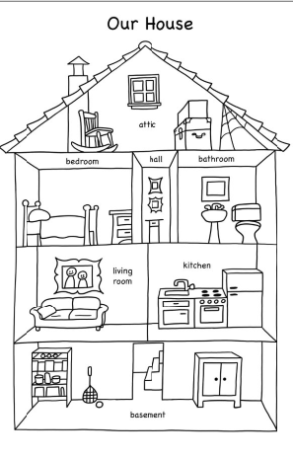

1. Предлоги

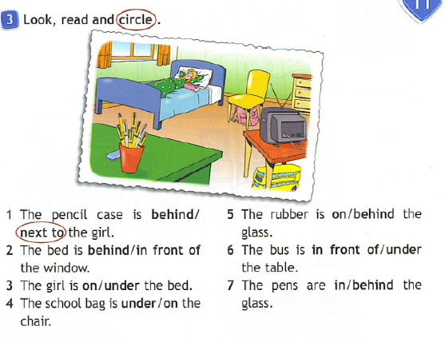

1. What rooms do you see in the picture?

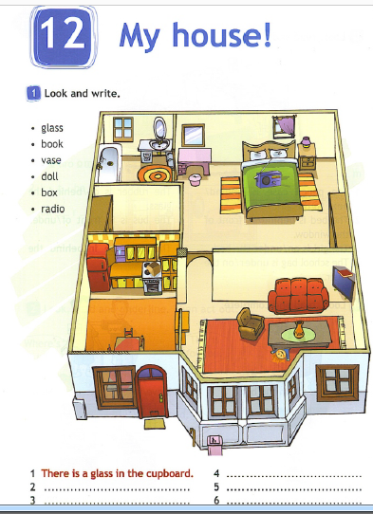

1. Reading

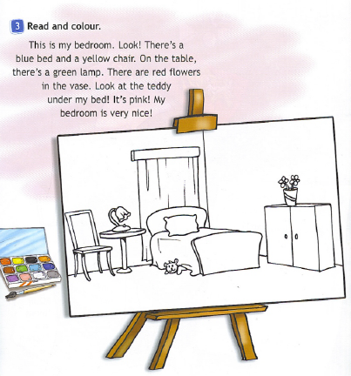

1. Выполните письменно упр 1,2,3 с 34, прочитайте и переведите упр 3 с28